KAIST-삼성전자 DS부문 신규 전략산학과제 연구계획서

1. 과제 개요

1) 유형 구분 | 전략 산학 확대 ( ○ ) 또는 신규 기초 이학 ( )
2) 지원 유형 | 단독 연구 지원 ( ○ ) 또는 그룹 연구 지원 ( )
3) 과제 명 | 국문 | 반도체 생성 공정을 위한 딥러닝 기반 해석 가능한 이상 상태 검출 시스템
3) 과제 명 | 영문 | Interpretable Deep Fault Detection System in Semiconductor Manufacturing
4) 연구 분야  (첨부된 엑셀 파일을 토대로 작성. 해당 연구 분야가 없을 경우 기타에 기입) | 대 분류 | S/W
4) 연구 분야  (첨부된 엑셀 파일을 토대로 작성. 해당 연구 분야가 없을 경우 기타에 기입) | 소 분류 | AI
4) 연구 분야  (첨부된 엑셀 파일을 토대로 작성. 해당 연구 분야가 없을 경우 기타에 기입) | Theme | Machine / Deep Learning을 하기 위한 알고리즘/SW
5) 과제 책임자 | 성명 | 조성호 | 직위 | 부교수
5) 과제 책임자 | 소속 | 전산학부 | 전화 | 042)350-7740
5) 과제 책임자 | e-mail | shjo@kaist.edu | Fax
5) 과제 책임자 | 연구실 홈페이지 주소 |  | nmail.kaist.ac.kr
7) 총 연구기간 | 전략 산학 확대 ( ○ ) 2018.07.01 ~ 2020.06.30 (2년)
7) 총 연구기간 | 신규 기초 이학 ( ) 2018.07.01 ~ 2023.06.30 (5년)
11) 연구 사업비 | 연간 1억/참여 교수
12) 예상  참여 연구원 | 석사 과정 | 박사 과정 | Post-doc/연구교수 |  | 계
12) 예상  참여 연구원 | 3 명 | 2 명 | 1 명 |  | 6명

2. 과제 개요

1) 연구의 필요성
반도체 공정은 매우 복잡한 자동화 시스템이다. 하지만 복잡도로 인하여 공정에 이상이 발생했을 경우, 전체 공정이 정지하게 되어 매우 큰 손실로 이어진다. 따라서, 이러한 반도체 공정의 이상 여부를 실시간으로 파악하고 해결하기 위해 수많은 센서 데이터가 수집된다.
반도체 공정의 이상 여부를 감지하기 위한 방법으로 각 센서의 임계 값을 설정하는 방법부터, 고전 기계 학습의 분류 기법을 적용한 연구가 있다. 최근 연구로는 센서 데이터의 시계열 입력을 효과적으로 분류하기 위해 딥러닝을 사용하는 연구가 진행되었다(C Kim et al. 2018, Malhotra et al. 2016). 그러나, 기존의 접근 방법은 이상 상태 데이터가 매우 적은, 편중(Imbalanced)된 데이터란 사실을 고려하지 않고 모델을 학습시켰다는 점에서 한계를 보인다. 또한 딥러닝 모델을 이용하여 이상 여부를 감지할 수는 있지만, 이상 여부를 발생시키는 원인을 설명하는 것이 불가능하였다. 따라서 본 연구는 편중된 반도체 생산 공정 데이터를 고려하여 공정의 이상 여부를 파악하고, 이상 원인을 분석하여 생산 공정 개선에 기여할 수 있는 모델을 제시하고자 한다.
2) 연구 내용
2-A. 최종 연구 목표 및 내용
본 연구는 데이터 불균형 문제 해결을 통해 반도체 생산 공정의 이상 상태를 정확하게 파악하고, 이상 상태의 발생 원인을 분석하는 딥러닝 모델을 제시하는 것에 목적을 두고 있다. 이를 위하여 이상 상태 감지 시스템(Fault Detection System)과 이상 상태 원인 분석 시스템(Fault Interpretation System)을 개발한다.
2-B. 연차 별 연구 목표 및 내용 (기초 이학의 경우 5년)
구분 | 핵심 연구 내용 | 연구개발 목표
1차년 | - 다변수 시계열 데이터인 반도체 공정의 센서 데이터를 이용하여 이상 상태를 분류하기 위해 Convolution-LSTM 모델을 구성하고 학습  - 여러 입력이 높은 연관성을 가지고 있기 때문에, CNN 모델을 이용하여 센서 간의 상관관계를 고려 | 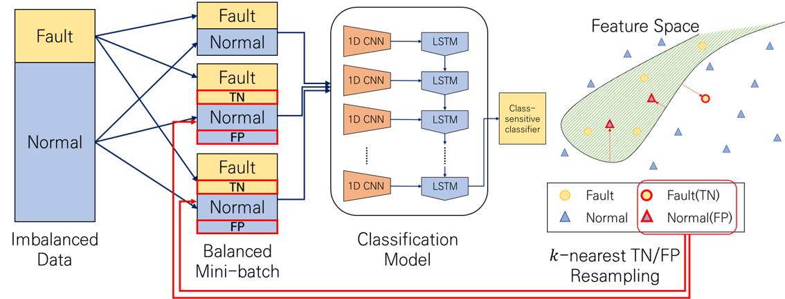  - 이상 상태 감지 시스템 개발을 통해서 반도체 생산 라인의 이상 감지  - 정상 상태가 이상 상태보다 많은 불균등 데이터로 인해서 발생하는 딥러닝 모델 학습의 문제 해결
2차년 | - 이상 상태 발생 여부로부터 공정의 센서 데이터로의 역상관 관계를 해석  - 이상 상태에 입력이 미치는 영향을 파악하기 위해, 입력 데이터 일부분에 변동을 주어 이상 상태 검출 확률의 변화량을 계산  - 이상 상태가 발생한 시점을 파악하고 발생 원인으로 판단한 센서와 입력 시간대를 추출 | 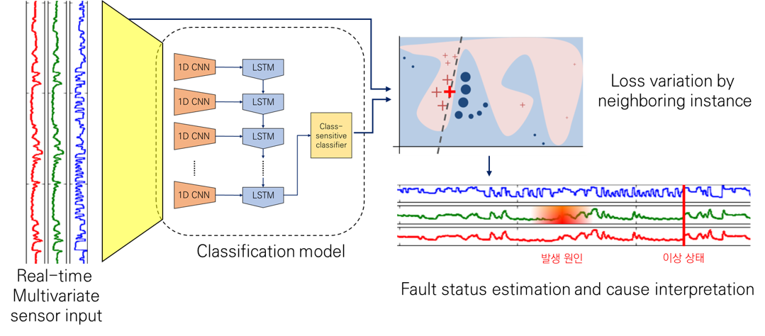  - 이상 상태 원인 분석 시스템을 통해서 이상 상태 발생 원인을 설명  - 다변수 시계열 데이터에서 이상 상태 원인 검출 모델을 개발
3) 기대성과
3-A. 기술적 측면
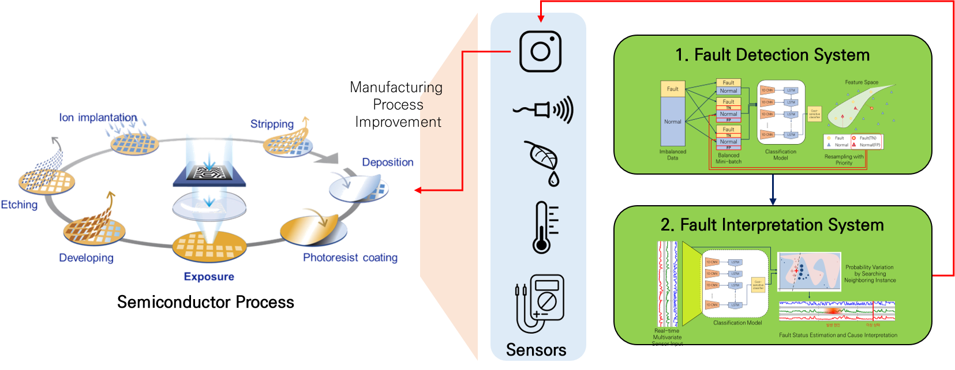
딥러닝을 실제 환경에서 적용함에 있어서 가장 문제가 되는 점은 대부분의 데이터가 균등하게 분포되어 있지 않다는 것에 있다. 이러한 편중된 데이터는 학습 알고리즘을 다수 클래스로 편중된 결과를 내도록 한다. 특히, 소수의 클래스의 분류가 중요한 상황에서 이러한 문제가 도드라지게 나타난다. 본 연구는 이러한 편중 데이터 문제를 해결하여, 소수 클래스의 분류 정확도를 향상시키는 것에 있다. 이러한 연구를 통해 사고의 감지와 같은 소수 클래스의 분류 정확도가 높아야 되는 상황에서의 적용 가능한 딥러닝 모델을 제시한다.
나아가, 딥러닝이 다양한 상황에서 높은 정확도를 보이지만, 입력 값과 학습 모델의 출력 값과의 확실한 연관성을 설명할 수 없다는 단점들이 대두되었다. 따라서 딥러닝 모델은 결과의 원인 설명이 어렵다는 특징으로 인하여 높은 안전성을 요하는 분야에서의 적용이 어려웠다. 본 연구는 딥러닝 모델이 결과의 원인을 설명할 수 있도록 하여, 전문가의 학습된 모델에 대한 검증이 용이하고, 추후 원인에 대한 분석을 진행할 수 있는 방안을 제시한다.
3-B. 경제 산업적 측면
본 연구에서 제시한 학습 모델을 사용하여 반도체 생산 공정의 이상 상태 감지 및 원인 요소 파악이 가능하다. 이 연구 결과는 이상 상태를 관리자에게 자동으로 알려주는 솔루션으로 발전시킬 수 있다. 또한, 본 연구에서 모델이 이상 상태의 원인에 대한 통계를 관리자에게 제공할 수 있으며, 이를 기반으로 생산 공정의 개선으로 이어질 수 있다.

3. 참여 연구원 명단
참여 연구원 1. 김병형 연구교수 (참여율 : 20% )
연구분야 |  | 관심 사업부 | E-Mail | 휴대폰 | 연차
Deep Neural Networks |  | Samsung SDS | bhyung@kaist.ac.kr | 010-2054-1928 | 1
학위 | 학교 | 전공 | 입학년월 | 졸업년월(or 예정)
박사 | KAIST | 전산학부 | 2013. 08 | 2018. 08
석사 | 보스턴대 | 전산학과 | 2008. 03 | 2010. 02
학사 | 인하대 | 컴퓨터공학과 | 2004. 03 | 2008. 02

참여 연구원 2. 최봉재 박사과정 (참여율 : 20% )
연구분야 |  | 관심 사업부 | E-Mail | 휴대폰 | 연차
Deep Neural Networks |  | Samsung SDS | nicdmh@kaist.ac.kr | 010-9068-9052 | 4
학위 | 학교 | 전공 | 입학년월 | 졸업년월(or 예정)
박사 | KAIST | 전산학부 | 2014. 09 | 2019. 08
석사 | KAIST | 전산학부 | 2012. 09 | 2014. 08
학사 | 연세대 | 컴퓨터과학과 | 2008. 03 | 2012. 08

참여 연구원 3. 노어진 박사(통합)과정 (참여율 : 40% )
연구분야 |  | 관심 사업부 | E-Mail | 휴대폰 | 연차
Deep Neural Networks |  | Samsung SDS | djwls9453@kaist.ac.kr | 010-9044-9450 | 1
학위 | 학교 | 전공 | 입학년월 | 졸업년월(or 예정)
박사 | KAIST | 전산학부 | 2018. 09 | 2022. 08
석사 | KAIST | 전산학부 | 2017. 09 | 2018. 08
학사 | KAIST | 전산학부 | 2013. 02 | 2017. 08

참여 연구원 4. 최진우 석사과정 (참여율 : 40% )
연구분야 |  | 관심 사업부 | E-Mail | 휴대폰 | 연차
Deep Neural Networks |  | Samsung SDS | rayoakmont@kaist.ac.kr | 010-7438-3777 | 2
학위 | 학교 | 전공 | 입학년월 | 졸업년월(or 예정)
석사 | KAIST | 전산학부 | 2017. 09 | 2019. 02
학사 | KAIST | 전산학부 | 2014. 09 | 2017. 08

참여 연구원 5. 김이한 석사과정 (참여율 : 20% )
연구분야 |  | 관심 사업부 | E-Mail | 휴대폰 | 연차
Deep Neural Networks |  | Samsung SDS | kabi@kaist.ac.kr | 010-3215-7589 | 1
학위 | 학교 | 전공 | 입학년월 | 졸업년월(or 예정)
석사 | KAIST | 전산학부 | 2018. 03 | 2020. 02
학사 | KAIST | 전산학부 | 2013. 03 | 2018. 02

참여 연구원 6. 박준용 석사과정 (참여율 : 20% )
연구분야 |  | 관심 사업부 | E-Mail | 휴대폰 | 연차
Deep Neural Networks |  | Samsung SDS | jyp0802@kaist.ac.kr | 010-2714-9608 | 1
학위 | 학교 | 전공 | 입학년월 | 졸업년월(or 예정)
석사 | KAIST | 전산학부 | 2018. 09 | 2020. 08
학사 | KAIST | 전산학부 | 2014. 08 | 2018. 08

4. 참고 사항
- 선행 연구 현황 및 프로젝트 (당사 협력포함)
설명 가능한 인간 수준의 딥 기계학습 추론 프레임워크 개발(XAI) 과제에 참여하여, 이유 설명을 위한 사용자 이해도 예측 신경망을 개발함
생각만으로 실생활 기기 및 AR/VR 디바이스를 제어하는 비침습 BCI 통합 뇌인지컴퓨팅 SW 플랫폼 기술 개발(BCI) 과제를 통해 딥러닝 모델을 이용하여 다변수 시계열 데이터를 분석함.

- 유사 논문/ 특허 실적
Park, J. G., & Jo, S. (2016). Approximate Bayesian MLP regularization for regression in the presence of noise. Neural Networks, 83, 75-85.
Kim, B. H., & Jo, S. (2018). Deep Physiological Affect Network for the Recognition of Human Emotions. IEEE Transactions on Affective Computing.
Han, S., Kim, T., Kim, D., Park, Y. L., & Jo, S. (2018). Use of Deep Learning for Characterization of Microfluidic Soft Sensors. IEEE Robotics and Automation Letters, 3(2), 873-880.

- 과제 수행을 위한 연구실 인프라
딥러닝용 GPU 서버 5대 보유

5. 연간 과제 개발비 세부 내역
가) 인건비 : 4200 만원 / 년
나) 직접경비 : 4000 만원 / 년
1. 재료비 : 3000 만원 / 년
2. 연구활동비 : 500 만원 / 년
3. 연구추진비 : 500 만원 / 년
다) 간접경비 : 1800 만원 / 년 (연간 연구비의 18%)

6. 연구실 구성원 통계 현황
연구실 대학원생 통계 현황 (2018년 8월 현재)
구분 | 석사과정 (명) | 박사과정 (명)
국비 장학생 | 6 | 6
KAIST 장학생 | 0 | 1
기타 산업체/일반 장학생 | 1 | 1
계 (명) | 7 | 8

연구실 Post-doc 및 연구교수 통계 현황 (2018년 8월 현재)
구분 | Post-doc (명) | 연구교수 (명)
계 (명) | 0 | 1

